Asie 2005 I. PROPAGATION D’UNE ONDE LE LONG D’UNE CORDE (4 points)
Calculatrice interdite http://labolycee.org

Une très longue corde élastique inextensible est disposée horizontalement sur le sol. Un opérateur crée une perturbation en imprimant une brève secousse verticale à l’extrémité S de la corde (figure 1).
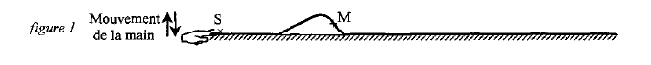
- Considérations générales.
Figure 1
Mouvement de la main
Préciser la direction de propagation de l’onde et la direction du mouvement du point M.
1.2. En déduire si l’onde est transversale ou longitudinale.

2. Étude chronophotographique.
La propagation de l’onde le long de la corde est étudiée par chronophotographie (figure 2).
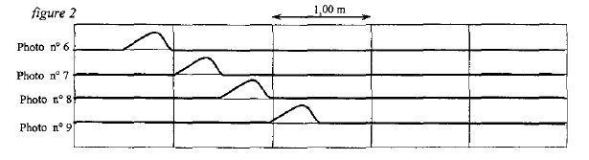
L’intervalle de temps séparant deux photos consécutives est Δt = 0,25 s.
Figure 2
2.1. Définir puis calculer la célérité de l’onde.
2.2. Pendant quelle durée un point de la corde est-il en mouvement ?

3. Évolution temporelle du déplacement vertical de plusieurs points de la corde.
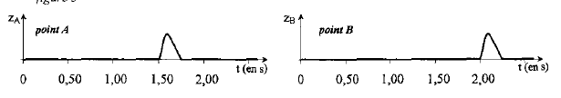
L’évolution au cours du temps des altitudes z_{A} et z_{B} de deux points A et B de la corde est l’objet de la figure 3. L’instant de date t₀ = 0 s correspond au début du mouvement de S. Toutes les réponses doivent être justifiées.
Figure 3
3.1. Lequel de ces deux points est touché le premier par la perturbation ?
3.2. Lequel de ces deux points est situé le plus près du point source S de la corde ?
3.3. Quel retard le point touché en second présente-t-il dans son mouvement par rapport au point touché en premier ?
3.4. Quelle est la valeur de la distance séparant les points A et B ?
3.5. Un troisième point C commence son mouvement à l’instant de date t_{C} = 0,50 s. Préciser sa position par rapport à A.
Représenter sur un schéma la position des points A, B et C (échelle 2 cm pour 1 m) par rapport au point source S.

4. Influence de quelques paramètres sur la célérité de l’onde.
Les courbes ci-dessous (figures 4, 5 et 6) donnent l’évolution au cours du temps du déplacement vertical d’un point K d’une corde situé à la distance fixe d = SK du point source S ; l’instant de date t₀ = 0 s correspond au début du mouvement de S ; les conditions expérimentales sont précisées pour chaque expérience.
Toutes les réponses doivent être justifiées en utilisant les représentations graphiques.

On étudie successivement l'influence de :
- la forme de la perturbation ;
- la tension de la corde ;
- la nature de la corde.

4.1. Influence de la forme de la perturbation.
La même corde est utilisée : sa tension est la même dans les deux expériences.
La forme de la perturbation modifie-t-elle la célérité ?
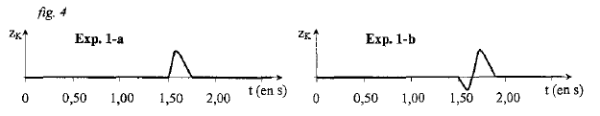
fig. 4
4.2. Influence de la tension de la corde
La même corde est utilisée ; lors de l’expérience 2-a, sa tension est plus faible que lors de
l’expérience 2-b.
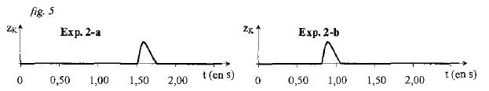
La tension de la corde modifie-t-elle la célérité et si oui, dans quel sens ?
fig. 5

4.3. Influence de la nature de la corde.
Rappel : la masse linéique μ est la masse par unité de longueur ; pour une corde de masse M et de longueur L, on a donc : μ = $\frac{M}{L}$

La tension est la même dans les deux expériences ; la masse linéique de la corde utilisée pour l’expérience 3-a est plus faible que celle de la corde utilisée pour l’expérience 3-b.
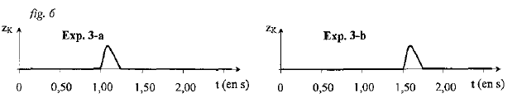
La masse linéique de la corde modifie-t-elle la célérité et si oui, dans quel sens ?
fig. 6

